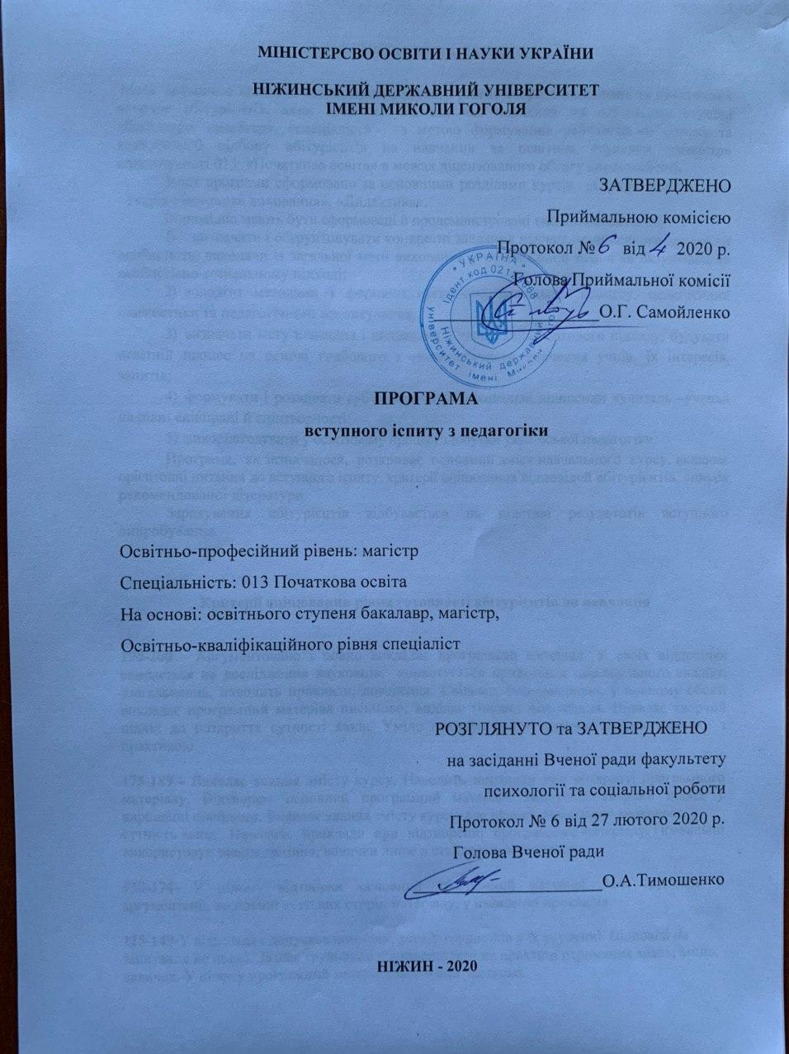
МІНІСТЕРСВО ОСВІТИ І НАУКИ УКРАЇНИ

НІЖИНСЬКИЙ ДЕРЖАВНИЙ УНІВЕРСИТЕТ
ІМЕНІ МИКОЛИ ГОГОЛЯ

ЗАТВЕРДЖЕНО
Приймальною комісією
Протокол № від 2020 р.
Голова Приймальної комісії
__________________О.Г. Самойленко

ПРОГРАМА
вступного іспиту з педагогіки

Освітньо-професійний рівень: магістр
Спеціальність: 013 Початкова освіта
На основі: освітнього ступеня бакалавр, магістр,
Освітньо-кваліфікаційного рівня спеціаліст

РОЗГЛЯНУТО та ЗАТВЕРДЖЕНО
на засіданні Вченої ради факультету психології та соціальної роботи
Протокол № 6 від 27 лютого 2020 р.
Голова Вченої ради
_____________________О.А.Тимошенко

НІЖИН - 2020
ПОЯСНЮВАЛЬНА ЗАПИСКА

Мета вступного іспиту з педагогіки - з’ясувати рівень теоретичних знань та практичних навичок абітурієнтів, яких вони набули під час навчання на освітньому ступені «бакалавр», «магістр», «спеціаліст» з метою формування рейтингового списку та конкурсного відбору абітурієнтів на навчання за освітнім ступенем «магістр» спеціальності 013 «Початкова освіта» в межах ліцензованого обсягу спеціальності.
Зміст програми сформовано за основними розділами курсів «Основи педагогіки», «Теорія і методика виховання», «Дидактика».
Відповідно мають бути сформовані й продемонстровані такі компетентності:
1) визначати і обґрунтовувати конкретні завдання навчально-виховного впливу на особистість, виходячи із загальної мети виховання у національній школі та базуючись на особистісно-соціальному підході;
- володіти методами і формами організації освітнього процесу, педагогічної діагностики та педагогічного проектування;
- визначати мету навчання і виховання з урахуванням вікового підходу, будувати освітній процес на основі глибокого і систематичного вивчення учнів, їх інтересів, запитів;
- формувати і розвивати суб'єкт-суб'єктні виховальні відносини «учитель –учень» на рівні співпраці й співтворчості;
- використовувати у освітньому процесі здобутки української педагогіки.
Програма, як зазначалося, розкриває основний зміст навчального курсу, включає орієнтовні питання до вступного іспиту, критерії оцінювання відповідей абітурієнтів, список рекомендованої літератури.
Зарахування абітурієнтів відбувається на підставі результатів вступного випробування.

Критерії оцінювання рівня готовності абітурієнтів до навчання

190-200 - Аргументовано і повно викладає програмний матеріал. У своїх відповідях спирається на дослідження науковців, користується прийомами порівняльного аналізу, узагальнення, наводить приклади, доведення. Свідомо, безпомилково, у повному обсязі викладає програмний матеріал письмово; виділяє головні положення. Виявляє творчий підхід до розкриття сутності явищ. Уміло поєднує набуті знання, вміння, навички з практикою.

175-189 - Виявляє знання змісту курсу. Наводить приклади при розкритті програмного матеріалу. Відтворює основний програмний матеріал. Відсутній творчий підхід у вирішенні проблеми. Виявляє знання змісту курсу, але недостатньо повно розкриває
сутність явищ. Наводить приклади при відтворенні програмного матеріалу. Правильно використовує знання, вміння, навички лише в стандартних ситуаціях.

150-174- У цілому відтворює основний програмний матеріал. Має труднощі в аргументації, виділенні суттєвих сторін матеріалу, у наведенні прикладів.

125-149-У відповідях допускає помилки, зазнає труднощів у їх усуненні. Відповіді на запитання не повні. Зазнає труднощів у використанні на практиці отриманих знань, вмінь, навичок. У цілому програмний матеріал засвоєний частково.

124-100- Зазнає труднощі при розкритті змісту основних понять. Допускає значну кількість помилок у відтворенні програмного матеріалу. Слабо володіє основними поняттями, розкриває сутність явищ, понять на рівні відтворення. Не може поєднати набуті знання з практикою. Відповіді на запитання фрагментарні, не відображають суті
проблеми.

ЗМІСТ ПРОГРАМИ

Предмет і завдання педагогіки. Педагогіка як наука, її становлення та стадії розвитку. Основні категорії педагогіки: навчання, виховання, освіта. Система педагогічних наук: загальна, вікова, професійна, галузева педагогіки, спеціальна, порівняльна, соціальна педагогіка; історія педагогіки, методики викладання окремих предметів, шкільна гігієна.
Державна національна програма "Освіта". Концепція загальноосвітньої школи України.
Логіка і методи педагогічних досліджень. Науково-педагогічне дослідження та його основні елементи. Методи науково-педагогічного дослідження: педагогічне спостереження, бесіда, анкетування, педагогічний експеримент, вивчення шкільної документації та учнівських робіт, метод рейтингу, метод узагальнення незалежних характеристик, тестування, метод аналізу результатів діяльності учня, метод ранжування, моделювання, теоретичні методи.
Етапи педагогічного дослідження: визначення проблеми; ґрунтовне вивчення фактів, положень; вивчення шкільної практики; формулювання гіпотези; виконання експериментальної роботи; зіставлення експериментальних даних з масовою практикою; узагальнення результатів, формулювання наукових висновків; оформлення результатів, втілення їх у життя.
Розвиток, виховання і формування особистості. Особистість, індивідуальність. Напрямки розвитку: анатомо-фізіологічний, психічний, соціальний. Спадковість і розвиток. Вплив середовища на розвиток і формування особистості. Взаємозв’язок розвитку і виховання особистості. Вплив діяльності на розвиток особистості. Вікова періодизація.).
Дидактика. Дидактика, як галузь педагогіки. Категорії дидактики: навчання, освіта, викладання, учіння, знання, уміння, навички, закономірності, принципи, форми, методи навчання. Зв’язок дидактики з іншими науками.
Зміст освіти в сучасній школі. Загальна характеристика змісту освіти. Освітня система в Україні: дошкільна освіта, загальна середня: початкова освіта, базова середня, повна середня; професійна освіта (професійно-технічна, базова вища, повна вища). Види освіти: загальна, політехнічна, професійна освіта. Стандарти освіти: навчальний план, програми, підручники, методичні посібники. Концепція нової української школи.
Структура та організація процесу навчання. Основні функції процесу навчання: освітня, виховна, розвиваюча. Компоненти навчального процесу: мета, завдання, зміст, методи, засоби і форми навчання. Структура процесу навчання: ціль, мотивація, зміст, методичний компонент, сприймання, осмислення, закріплення, практичне застосування знань, умінь і навичок, емоційно-вольовий компонент, контрольно-регулюючий і оціночно-результативний компонент. Коменський Я.А., Ушинський К.Д. про наукові засади удосконалення процесу навчання.
Закономірності та принципи навчання. Загальна характеристика закономірностей навчання: обумовленість навчання суспільним потребам; залежність навчання від умов; взаємозалежність навчання, виховання і розвитку; взаємозалежність навчальних і реальних можливостей учнів; єдність процесів викладання і навчання; взаємозалежність змісту, форм, прийомів і методів навчання.
Принципи навчання: науковості, систематичності і послідовності; доступності, дохідливості викладання; зв’язку з життям; свідомості; активності; наочності; міцності знань, умінь і навичок; індивідуального підходу; демократизації; диференціації; оптимізації.
Загальні методи навчання. Класифікація методів навчання. Методи організації та здійснення навчально-пізнавальної роботи: а) словесні методи: пояснення, розповідь, лекція, бесіда, робота з підручником; б)наочні методи : ілюстрування, демонстрування, самостійне спостереження; в) практичні методи: вправи, лабораторні роботи, практичні, графічні і дослідні роботи. Методи стимулювання навчальної діяльності. а) методи формування пізнавальних інтересів (дискусія, пізнавальні гри, метод забезпечення успіху, створення ситуації інтересу та новизни); б) методи стимулювання обов’язку і відповідальності в навчанні. Методи контролю і самоконтролю у навчанні: метод усного контролю; метод письмового контролю; метод тестового контролю; метод графічного контролю; метод програмованого контролю; метод практичної перевірки; метод самоконтролю; метод самооцінки. Засоби навчання учнів: слово вчителя, підручник, ТЗН, комп’ютер.
Види організації навчання. Види навчання: пояснювально-ілюстративне, проблемне, програмоване навчання.
Форми організації навчання. Поняття про форми організації навчання. Урок-основна форма організації навчання. Види уроків: урок засвоєння нових знань; урок формування умінь і навичок; урок застосування знань, умінь і навичок; урок узагальнення і систематизації знань; урок перевірки і корекції знань, умінь і навичок; комбінований урок. Позаурочні форми організації навчання: семінарські заняття, практикуми, факультативні заняття, навчальна екскурсія, спортивні секції.
Контроль і оцінювання результатів навчально-пізнавальної діяльності учнів. Суть і види контролю: попередній, поточний, періодичний, підсумковий, заключний. Функції контролю - освітня, діагностична, виховна, розвиваюча, стимулююча, управлінська. Рівні навчальних досягнень учнів: початковий, середній, достатній, високий (12 бальна система оцінювання).
Теорія виховання. Сутність, зміст процесу виховання. Процес виховання, його структура і рушійні сили: зовнішні суперечності: між необмеженими можливостями розвитку людини і обмеженими умовами суспільства, між зростаючими завданнями і можливостями, між зовнішніми впливами і завданнями виховання; внутрішні суперечності: невідповідність між виховними впливами школи і сім’ї, зіткнення впливу школи і стихійного оточення, між окремими вчителями.
Мета виховання: – передача молодому поколінню соціального досвіду, багатства духовної культури, своєрідності на основі формування особистісних рис громадянина. Напрямки виховання: громадянське, розумове, моральне, трудове, естетичне, фізичне, екологічне.
Етапи процесу виховання: - вивчення особистості учня, складання програми виховання; - формуання ідеалу; - реалізація програми виховання; -спонукання до самовиховання . Самовиховання: суть, умови, етапи, прийоми: само-переконання, -навіювання , -підбадьорювання,- заохочення, примусу,- аналізу. Перевиховання: суть, функції, етапи, принципи. Результати процесу виховання: рівні вихованості - дуже низький, низький, середній, високий.
Основні закономірності та принципи виховання. Закономірності виховання, їх характеристика: зв’язок виховання із суспільними потребами і умовами життя, вплив різноманітних чинників на виховання, визначальні у виховані є діяльність і спілкування, вплив учнівського колективу, поєднання виховання і самовиховання.
Принципи виховання: цілеспрямованість, зв’язок з життям, єдність свідомості та поведінки у вихованні, виховання в праці, комплексний підхід, виховання в колективі, поєднання педагогічного керівництва з ініціативою та самодіяльністю учнів, поєднання поваги з розумною вимогливістю, індивідуального підходу, систематичності, послідовності і наступності, єдності педагогічних вимог.
Основні напрями виховання. Розумове виховання, завдання та його зміст. Завдання і зміст громадянського виховання. Моральне виховання, його зміст. Статеве виховання і підготовка до сімейного життя. Трудове виховання, шляхи реалізації. Зміст і завдання естетичного виховання. Фізичне виховання. Правове виховання. Зміст і завдання екологічного виховання. Економічне виховання, його характеристика.
Загальні методи виховання. Поняття методу та прийому виховання. Засоби виховання, їх характеристика: слово, праця, мистецтво, засоби масової інформації, ТЗН.
Класифікація методів виховання. Методи формування свідомості особистості. Словесні методи: роз’яснення, бесіда, лекція, диспут. Метод прикладу. Методи формування суспільної поведінки: педагогічна вимога, громадська думка, виправляння, привчання, доручення, створення виховних ситуацій. Методи стимулювання діяльності і поведінки: Змагання, гра, заохочення, покарання. Методи контролю та аналізу ефективності виховання: педагогічне спостереження, бесіда, опитування, аналіз результатів роботи, виконання доручень, створення ситуацій для вивчення поведінки.
Організаційно-педагогічні форми виховної роботи. Позакласна та позашкільна виховна робота. Масові (колективні) форми виховної роботи: тематичні вечори, вечори запитань і відповідей, конференції, тижні з окремих предметів, зустрічі з видатними людьми, огляди, конкурси, олімпіади, туризм, фестивалі. Групові форми виховної роботи: гуртки, екскурсії, походи, класні години. Індивідуальні форми виховної роботи: читання художньої літератури, колекціонування, філателія, нумізматика, гра на музичних інструментах, вишивання, малювання.
Формування колективу, його вплив на виховання особистості. Поняття колективу: суть, ознаки: мета, спільна діяльність, наявність органів самоврядування; види – первинний колектив, загально шкільний, тимчасовий, виробничий, навчальний, самодіяльні організації, товариства, тимчасові об’єднання; функції колективу – організаторська, виховна, стимулююча, структура. Діалектика розвитку колективу: створення колективу учнів, поширення впливу активу на весь колектив, вирішальний вплив громадської думки, самовиховання як вищий тип виховання в колективі. Органи учнівського самоврядування: актив класу, класні збори, учнівський комітет. Формальні і неформальні групи.
Спільна виховна робота школи, сім’ї та громадськості. Завдання, зміст і методика виховання дітей у сім’ї. Шляхи підвищення педагогічних знань батьків. Форми роботи з батьками учнів. Роль громадськості у вихованні: виробничники, правоохоронні органи, медичні працівники, представники культурно-просвітницьких організацій, ветерани війни та праці. Місце церкви та священнослужителів у вихованні духовних цінностей.
Функції, напрями і форми роботи класного керівника. Завдання і функції класного керівника: забезпечення оптимальних умов для розвитку учнів, здійснення всебічного виховання, організація і виховання учнівського колективу, організація виховної роботи, організація позакласної виховної роботи, робота з батьками. Функції :діагностична, організаторська, виховна, координаційна, стимулююча. Планування напрямів і форм роботи класного керівника.
Питання з педагогіки

1.Предмет, завдання, основні категорії педагогіки.
2.Методи науково-педагогічних досліджень, їх характеристика.
3.Формування світогляду школярів засобами навчальної діяльності.
4. Розвиток, виховання і формування особистості.
5. Предмет, завдання, основні категорії дидактики. Зв’язок дидактики з іншими науками.
6. Загальна характеристика процесу навчання, його ознаки і структура.
7. Основні функції навчання, їх характеристика.
8. Принципи навчання, їх класифікація.
9.Загальні та вікові особливості розвитку особистості.
10. Дидактична характеристика принципу наочності навчання.
11. Зміст освіти. Навчальні предмети у початкових класах.
12. Навчальні плани, програми, підручники для початкової школи. Вимоги до них.
13. Методи навчання, їх класифікація.
14. Словесні методи навчання, їх характеристика.
15. Наочні методи навчання, їх характеристика.
16. Практичні методи навчання, їх характеристика.
17. Форми організації навчального процесу у початковій школі.
18. Урок – основна форма організації навчання. Типи та структура уроку. Особливості побудови уроку у початкових класах. Вимоги до сучасного уроку.
19. Домашня навчальна робота молодших школярів, методика її організації.
20. Сутність, зміст процесу виховання.
21. Принципи виховання, їх характеристика.
22. Завдання й особливості планування виховної роботи у початкових класах.
23. Поняття про методи виховання. Метод і прийом виховання. Класифікація методів виховання.
24. Поняття про учнівський колектив. Виховання особистості у колективі молодших школярів.
25. Моральне виховання молодших школярів.
26. Трудове виховання молодших школярів.
27. Фізичне виховання молодших школярів.
28. Естетичне виховання молодших школярів.
29. Розумове виховання молодших школярів.
30. Роль сім’ї у вихованні дітей. Робота вчителя з батьками молодших школярів.

ЗРАЗОК ЗАВДАНЬ

Міністерство освіти і науки України
Ніжинський державний університет імені Миколи Гоголя
БІЛЕТ № 1
вступного іспиту з педагогіки
з галузі знань 01 Освіта/Педагогіка
спеціальності 013 Початкова освіта
для здобуття ступеня магістра
Форма навчання: денна
1. Методи науково-педагогічних досліджень, їх характеристика.
2. Форми організації навчального процесу у початковій школі.
3. Сутність, зміст процесу виховання.
Голова предметної комісії
Голова приймальної комісії

Міністерство освіти і науки України
Ніжинський державний університет імені Миколи Гоголя
БІЛЕТ № 1
вступного іспиту з педагогіки
з галузі знань 01 Освіта/Педагогіка
спеціальності 013 Початкова освіта
для здобуття ступеня магістра
Форма навчання: заочна

1. Дидактична характеристика принципу наочності навчання.
2. Навчальні плани, програми, підручники для початкової школи. Вимоги до них.
3. Поняття про методи виховання. Метод і прийом виховання. Класифікація методів виховання.
Голова предметної комісії
Голова приймальної комісії

Література

Основна:
- Аносов І.П. Педагогічна антропологія. – К.: Твім Інтер, 2005. – 391 с.
- Бондар В. Дидактика. К.: Либідь. – 2005 р. – 264с.
- Елькін М.В. Історія педагогіки / МВ. Елькін, М.М. Головкова, А.А. Корорбченко. – Мелітополь: ТОВ “Видавничий будинок ММД”, 2009. – 204 с.
- Закон України “Про освіту” // Голос України. – 1991. – 26 червня.
- Кузьмінський А.І., Омеляненко В.Л. Педагогіка. – К.: Знання, 2006. – 311 с.
- Любар О.О., Стельмахович М.Г., Федоренко Д.Г. Історія української школи й педагогіки: Навч. пос. – К.: Знання, 2006. – 447 с.
- Левківський М.В. Історія педагогіки: навч. посіб. / О.О. Любар, М.Г. Стельмахович, Д.Т. Федорченко. – К.: Знання, КОО, 2003. – 450 с.
- Педагогічна майстерність: Хрестоматія: навч. пост. / Упоряд.: І.А. Зязюн та ін.: За ред. І.А. Зязюна. – К.: Виша школа, 2006. – 616 с.
- Педагогіка / За ред. М.Д. Ярмаченка. – К.: Рад. школа, 1991. – 287с.
- Педагогічна майстерність: Підручник / І.А. Зязюн, Л.В. Крамущенко та ін.; За ред. І.А. Зязюна. – К.: Вища школа, 2004. – 422 с.
- Педагогіка: Навч. посібник / В.М. Галузяк, М.І. Сметанський, М.І. Шахов. – Вінниця: Д.П. Державна картографічна фабрика, 2006. – 360 с.
- Фіцула М.М. Педагогіка: навчальний посібник для студентів вищих педагогічних освіти. – 3-вид., перероб. і доп. – Тернопіль: Навчальна книга – Богдан, 2008. – 232с.
Додаткова:
- Артемова Л.В. Історія педагогіки України. – К.: Либідь, 2006. – 424 с.
- Гончаренко С.У. Український педагогічний словник. – К.: Либідь, 1997. – 374с.
- Історія української школи і педагогіки: Хрестоматія // Уклад.: О.О. Любар; За ред. В.Г.Кременя. – К.: Знання, 2005. – 767с. Концепція нацонального виховання // Освіта, 1994. – 26 грудня.
- Микитюк М.Б. Історія педагогіки. – К.: Вища школа, 2003. – 305 с.
- Освітні технології / Під ред. О.М.Пєхоти. – Київ: АСК, 2001. – 202с.
- Щербань П.М. Прикладна педагогіка. – К.: Вища школа, 2002. – 215 с.

Схвалено на засіданні кафедри педагогіки, початкової освіти та освітнього менеджменту (протокол № 5-а від 30 січня 2020 р.)

Підпис голови комісії

